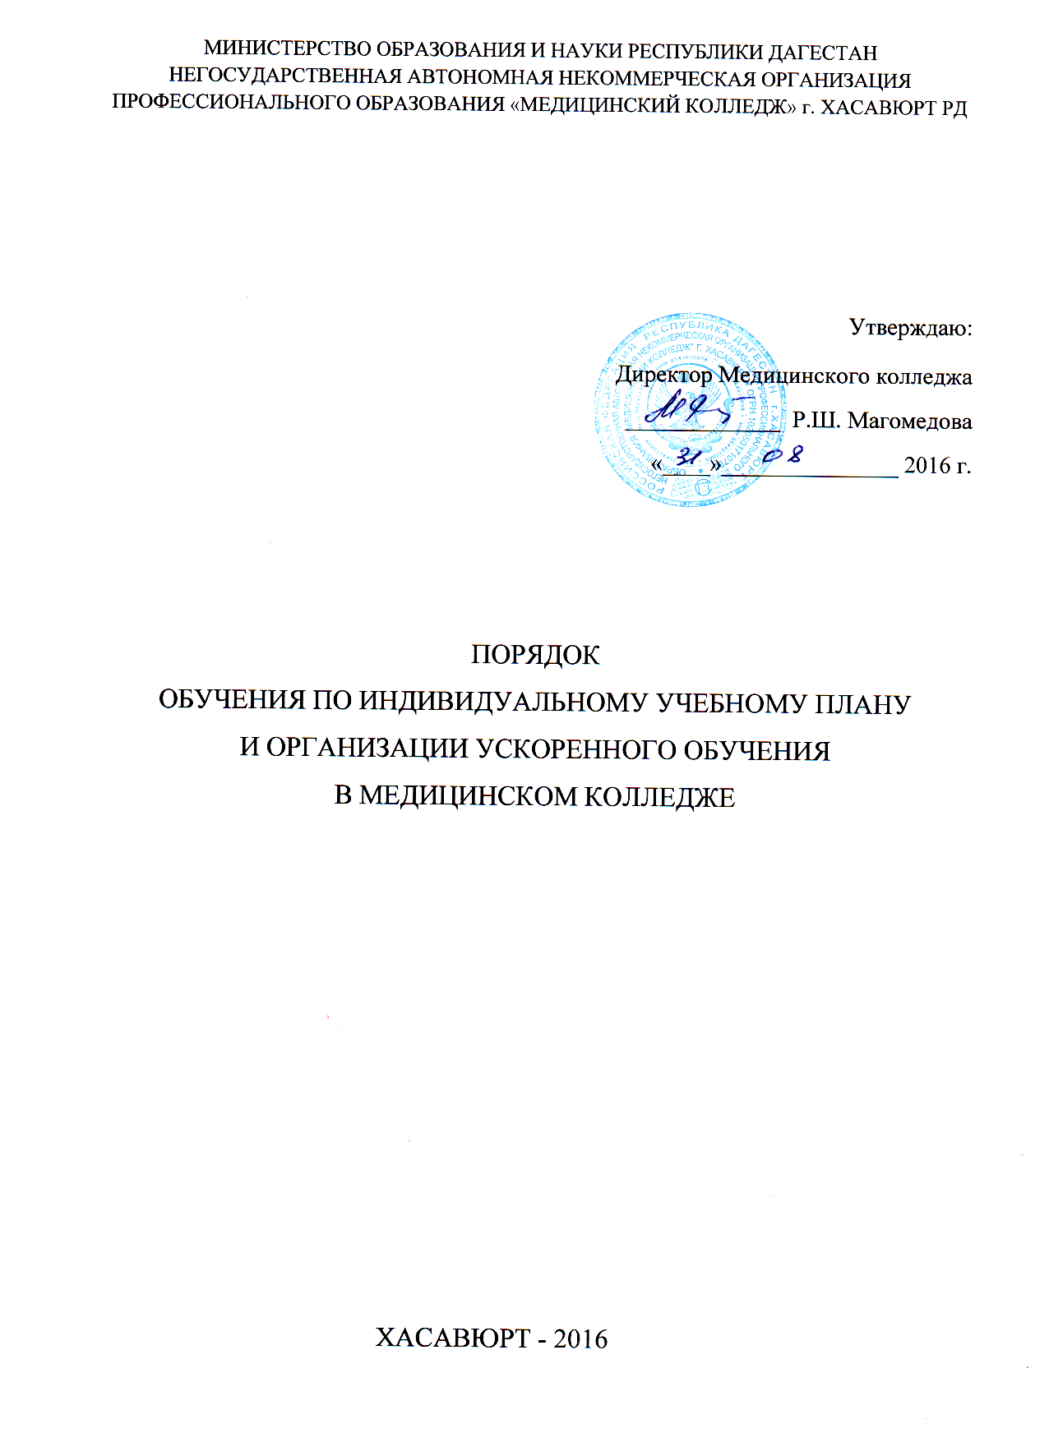

1.Общие положения
1.1. Настоящий Порядок осуществления индивидуального учета результатов освоения обучающимися образовательных программ и хранения в архивах информации об этих результатах на бумажных и электронных носителях (далее – Порядок) разработан с целью определения общих правил проведения процедуры учета результатов освоения обучающимися образовательных программ НАНОПО Медицинского колледжа г. Хасавюрт РД (далее - колледж) и хранения этих результатов в архивах колледжа.
1.2. Настоящий порядок разработан в соответствии со статьей 28 п.11 Федерального Закона «Об образовании в Российской Федерации» № 273 от 29.12.2012 г
1.3. Настоящий порядок является локальным нормативным актом, регулирующим организацию учета освоения обучающимися образовательных программ в колледже и хранении в архивах информации об этих результатах на бумажных и электронных носителях.
1.4. Колледж осуществляет индивидуальный учет результатов освоения обучающимся образовательных программ среднего профессионального образования.
1.5. Индивидуальный учет результатов освоения обучающимся образовательных программ осуществляется на бумажных и электронных носителях.
1.6. Хранение в архивах данных об учете результатов освоения обучающимся образовательных программ осуществляется на бумажных и электронных носителях в порядке утвержденном федеральным органом исполнительной власти, осуществляющим функции по выработке государственной политики и нормативно-правовому регулированию в сфере образования.

2. Осуществление индивидуального учета результатов освоения студентами образовательных программ
2.1. Индивидуальный учет результатов освоения обучающимся образовательной программы осуществляется на бумажных и электронных носителях в формах утвержденных приказом директора колледжа.
2.2. К обязательным бумажным носителям индивидуального учета результатов освоения обучающимся образовательной программы относятся журналы учета теоретического и производственного обучения, итоговые ведомости успеваемости, протоколы квалификационных экзаменов, алфавитные книги обучающихся, дипломы о среднем профессиональном образовании.
2.3. В журналах учета теоретического и производственного обучения отражается балльное текущее, промежуточное и итоговое оценивание результатов освоения студентам образовательной программы.
2.4. Внесение исправлений в промежуточные и итоговые результаты по дисциплинам в журнале оформляется в виде записи с указанием соответствующей оценки цифрой и прописью, даты исправления оценки и подписи исправившего результат преподавателя и заверяются подписью заместителя директора и печатью, предназначенной для документов колледжа.
2.5. В итоговой ведомости выставляются результаты обучающегося по дисциплинам, профессиональным модулям, учебной и производственной практике учебного плана соответствующего образовательной программе. Итоговые результаты заверяются подписью классного руководителя (куратора группы) и заведующего отделением.
2.6. Результаты итогового оценивания обучающегося по профессиональным модулям учебного плана по окончанию основной профессиональной образовательной программы среднего профессионального образования заносятся в оценочные ведомости по профессиональному модулю и протоколы квалификационных экзаменов. Результаты успеваемости обучающегося выставляются в приложение к диплому.
2.7. К необязательным бумажным и электронным носителям индивидуального учета результатов освоения обучающимся образовательной программы относятся зачетные книжки, тетради для контрольных работ, а также другие бумажные и электронные персонифицированные носители.
2.8. Наличие (использование) необязательных бумажных и электронных носителей индивидуального учета результатов освоения обучающимся образовательной программы может определяться решением администрации колледжа, педагогом, решением методического объединения или педагогического совета, заместителя директора по учебной работе, родительским собранием.

3. Осуществление хранения в архивах информации о результатах освоения студентами образовательных программ
3.1. Обязательным бумажные носители индивидуального учета результатов освоения обучающимся образовательной программы хранятся в архивах колледжа в соответствии с Перечнем типовых управленческих архивных документов, образующихся в процессе деятельности государственных органов, органов местного самоуправления и организаций, с указанием сроков хранения (Приказ Министерства культуры Российской Федерации от 25 августа 2010 г. № 558).
3.2. Журналы учета теоретического и производственного обучения хранятся 5 лет.
3.3. Итоговые ведомости успеваемости, экзаменационные ведомости (протоколы экзаменов), оценочные ведомости по профессиональному модулю, протоколы квалификационных экзаменов хранятся постоянно.
3.4. Алфавитные книги обучающихся, журналы выдачи дипломов о среднем профессиональном образовании хранятся 75 лет.
3.5. Не востребованные дипломы о среднем профессиональном образовании хранятся 75 лет.
3.6 Электронные носители, содержащие сведения о результатах освоения студентами образовательных программ и иные сведения конфиденциального характера хранятся до минования надобности.

